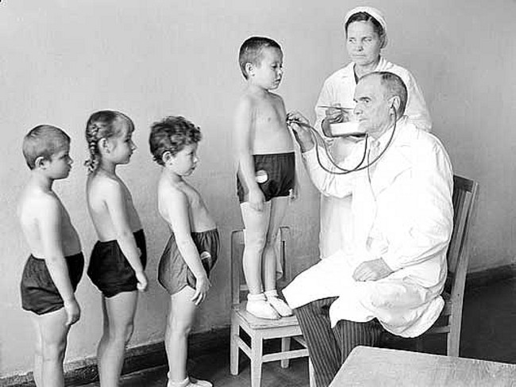

Туберкулез - это инфекционное (заразное) заболевание, которое вызывается микобактерией туберкулеза. Это означает, что заразиться этой болезнью можно только от больного с открытой формой туберкулеза - то есть такого, который при разговоре, кашле, чихании выделяет туберкулезную палочку в окружающую среду.

Отсюда простое правило: если у вас есть дети, особенно дошкольного возраста, то, в первую очередь, ради них регулярно проходите флюорографию. Если это делать раз в год, болезнь будет выявлена на ранней стадии, и вы никого не успеете заразить или запустить заболевание до тяжелых форм.

Однако, далеко не все инфицированные (то есть заразившиеся) заболевают, инфицирование не является синонимом болезни – то есть, если врач вам говорит, что ребенок инфицирован – это вовсе не значит, что он болен; более того, скорее всего, он не заболеет.
Туберкулез у детей часто протекает скрыто, заподозрить его сложно, отсюда и вторая рекомендация: не отказываться от пробы Манту и других методов ранней диагностики туберкулеза у детей.

Туберкулез может поражать любые органы, но у детей чаще встречается туберкулез внутригрудных лимфатических узлов, легких и почек. Течение заболевание чаще всего достаточно скрытое, дети не жалуются, в отличие от взрослых с легочным туберкулезом, они не кашляют, и клинически туберкулез проявляется достаточно поздно. Однако, существуют признаки позволяющие заподозрить заболевание на ранних этапах.

Признаки раннего периода первичной туберкулезной инфекции и самой болезни
- Ребенок становится раздражительным, плаксивым, более «вредным» и капризным;
- У ребенка ухудшается аппетит, появляется избирательность в еде;
- Могут появиться небольшой «кхекающий» кашель, ночная потливость (да такая, что ребенка приходится переодевать или даже менять наволочку),
- Уменьшается физическая активность, и если раньше ребенок бегал и прыгал, то в случае заболевание возникает желание скорее отдохнуть чем поиграть.
Как видите, туберкулез практически не дает каких-то типичных только для него симптомов, поэтому выявить его можно только с помощью специальных анализов и обследований (в основном это рентген, компьютерная томография и ультразвуковое исследование), обратившись к врачу-фтизиатру.

Очень важно! Если такие симптомы продолжаются более трех недель (особенно это касается кашля при невысокой температуре до 37.5 у ребенка после года-полутора, у ребенка этого возраста – это нормальная температура) и нарастают , покажите ребенка педиатру. Возможно, после этого будет назначена и консультация фтизиатра (специалиста по лечению туберкулеза).

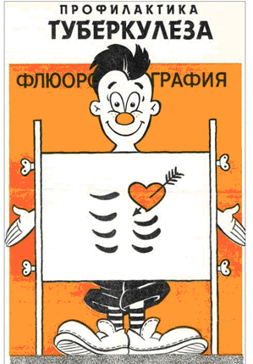Как обследовать ребенка на туберкулез?

Рентгенологические обследования
Врач-фтизиатр при подозрении на туберкулез, как правило, назначает рентгеновские исследования: это прямой и боковой снимок грудной клетки, и томограммы (послойные снимки) средостения. Иногда при серьезных подозрениях, приходится делать даже компьютерную томографию. Но этот метод должен применяться только по очень веским показаниям, так как лучевая нагрузка большая и считается опасной для маленьких детей. Однако, если речь идет о возможном заболевании туберкулезом – то компьютерная томография является самым объективным методом диагностики, и отказываться не стоит.

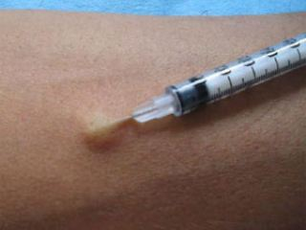

Туберкулинодиагностика
Это кожные пробы Манту, Пирке, а сейчас появился новый диагностический метод - Диаскинтест. Проба Пирке - это специальный диагностический тест, разные разведения того же вещества, которое применяется и для пробы Манту - туберкулина. Эта проба является накожной аллергической, то есть через капли раствора туберкулина разных концентраций, которые наносят на предплечье, царапают кожу. Пробу Пирке, как и все накожные аллергические пробы, мочить нельзя ни в коем случае, это искажает результаты. Ее читают, как и пробу Манту, через 3 суток или 72 часа.

Диаскинтест
Это новый метод диагностики как инфицирования возбудителем туберкулеза, который недавно был утвержден приказом Министерства здравоохранения. Его применяют только в противотуберкулезных учреждениях, впрочем, как и пробу Пирке. Выполняется он точно так же, как и проба Манту, внутрикожно на предплечье, и читается аналогичным образом. Этот метод более специфичен, так как не реагирует на ранее выполненную ребенку вакцинацию БЦЖ (чем грешат туберкулиновые пробы), и гораздо реже дает неспецифические аллергические реакции. Сейчас этот тест выполняется всем детям, направленным для обследования в противотуберкулезные учреждения.

Другие анализы при подозрении на туберкулез
Как правило, даже при явном туберкулезном процессе, никаких существенных изменений в анализах не регистрируется, однако бывает, что в клиническом анализе крови уменьшается количество гемоглобина, повышаются лейкоциты и СОЭ. Обязательно также назначают биохимический анализ крови (так как при необходимости лечения нужно контролировать несколько параметров), анализ мочи, и посевы мочи и мокроты для выявления возбудителя туберкулеза.

Лечение туберкулеза у детей
Чтобы справиться с болезнью, необходимо принимать лекарства, назначенные врачом. Ни в коем случае не стоит отказываться от лечения - это опасно для ребенка, так как туберкулез может принять осложненное течение. Лечение туберкулеза долгое, не менее 6 месяцев. Если ребенок чувствует себя хорошо, то нет большой необходимости держать его все время в больнице, тут стоит найти разумный компромисс с лечащим врачом.

Из всего, написанного выше, понятно, что заболевание тяжелое, лечение длительное, зачастую – в больнице. Поэтому намного эффективнее не лечить, а предупреждать болезнь.

